Приложение 1
к приказу управления по образованию администрации Ленинского района г.Минска
от 05.10.2021 № 486

ПОЛОЖЕНИЕ
о порядке проведения районного отборочного этапа
республиканского конкурса «ТехноЁлка»

1. Районный этап конкурса «ТехноЁлка» (далее – конкурс) проводится с целью активизации работы по привлечению учащейся молодежи к научно-техническому творчеству, выявления и поддержки талантливой и одаренной молодежи, пропаганды научно-технического творчества среди детей и молодежи, активизации деятельности объединений по интересам технического профиля.
2. Районный отборочный этап проводится с 19.10.2021 по 26.10.2021г.
3. Основными задачами конкурса являются:
– вовлечение детей и молодежи в инновационное научно-техническое творчество;
– развитие творческой активности учащихся, исследовательской и инновационной деятельности молодежи;
– создание условий для удовлетворения индивидуальных потребностей детей и молодежи в самореализации;
– поиск новых творческих методов и приемов, дизайнерских идей, технических и инновационных решений в создании новогодней елки;
– расширение и углубление знаний детей и молодежи в области техники.
4. Конкурс проводится по следующим номинациям:
– «Дизайн-елка»;
– «Хайтек-елка»;
– «Альтернативная елка»;
– «МультимедиаЕлка»;
– «РетроЕлка»;
– «Елка-трансформер»;
– «Рождественская композиция»;
– «Новогодний сувенир»;
– «Праздничные украшения»;
– «Символ 2022 года».
5. В конкурсе могут принимать участие учащиеся учреждений дополнительного, общего среднего образования.
6. Экспонаты принимаются по адресу: ЦДОДиМ «Маяк», каб.102 «б» (г.Минск, пер. Полевой, 2а)
7. На каждую конкурсную работу предоставляется характеристика
(в электронном виде и на бумажном носителе) с подробным описанием назначения, содержания, применения, а также сведения о конкурсантах (Приложение 2).
8. Оценка конкурсных работ проводится по следующим показателям и критериям:

– техническое решение (завершенность изделия, проработанность деталей, оригинальность конструкции, использование современных материалов);
– высокое качество и сложность исполнения, практичность и надежность в эксплуатации;
– оригинальность замысла (творческие находки в исполнении, нетрадиционное применение известных материалов);
– состояние технической документации (эстетичность, подробность описания, наличие информационных, видео- и фотоматериалов).
9. Экспонаты, прошедшие районный отборочный этап, направляются для участия в городском смотре-конкурсе.

Приложение 2

ХАРАКТЕРИСТИКА (образец)
на экспонат, представленный
на республиканский конкурс «ТехноЕлка» в 2021 году

Номинация: «Дизайн-елка»

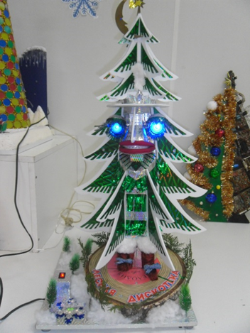

1. Название экспоната: Елка «Лесная дискотека».
2. Назначение и полное описание экспоната: Новогодний электронный сувенир. Изготовлена из спила березы, подставка из фанеры. Елка сделана из пенополистирола и обклеена голографической пленкой. Внутри встроен редуктор с толкателем. Озвучивание происходит за счет встроенного МП-3 плеера с картой памяти. Реле времени ограничивает работу плеера. Питание от сети 220 вольт через выпрямитель и стабилизаторы.
3. Технические характеристики (габариты): 750 х 350 х 300 (мм).
4. Год изготовления: 2020 г.
5. Учреждение, изготовившее экспонат: Государственное учреждение образования «Брестский областной центр технического творчества учащихся».
6. Цена: 50 рублей.
7. Разработчик (ФИО приводятся полностью): Покиньборода Дмитрий Григорьевич – педагог дополнительного образования.
8. Изготовитель (ФИО приводятся полностью): Крот Владимир Васильевич (10 лет) – учащийся 6 класса ГУО «Средняя школа д.Скоки» Брестского района.
9. Контакты: 224030 г. Брест, ул. К.Маркса, д. 68. Тел. (0162) 21 24 61; (0162) 20 24 81. E-mail:octt@brest.by.

Директор Т.И.Тыщенко
М.П.

